**Gryzaki dla dzieci**

**Każdy rodzic wie, jak ciężki jest okres ząbkowania u niemowląt. Bardzo przydatnym akcesorium są wtedy <strong>gryzaki dla dzieci</strong>. Poznaj całą ofertę pięknych gryzaczków dla najmłodszych w sklepie Baby and mam.**

**Gryzaki dla dzieci - jak są zbudowane?**

Naturalne **gryzaki dla dzieci** dostępne w sklepie internetowym Baby and Mam to bezpieczne, wykonane z wysokiej jakości materiałów akcesoria dla niemowląt. Przydają się szczególnie w czasie ząbkowania. Dają szybkie ukojenie dla maluszków. Ponadto, wspomagają ćwiczenie zmysłu dotyku i chwytania przedmiotów. Gryzaczki wykonane są z dobrej jakości drewna bukowego, klonowego oraz prawdziwego kauczuku i spożywczego sylikonu. Dodatkowo, pomalowane są farbkami spożywczymi, które są całkowicie bezpieczne dla zdrowia niemowląt.

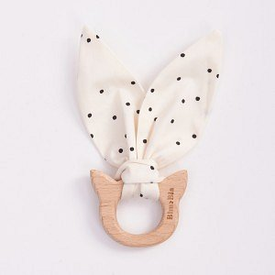

**Poznaj całą kolekcję gryzaków dla dzieci Baby and mam**

W Baby and Mam posiadamy bogatą ofertę pięknych i najlepszych jakościowo *gryzaków dla dzieci*. Wszystkie gryzaczki posiadają niezbędne certyfikaty. Zapewniamy, że są one całkowicie bezpieczne dla maluszków. Współpracujemy z takimi markami, jak Meiya & Alvin, Bim Bla, Lullalove, Lanco, Matchstick Monkey, Rosa & Bo oraz Mam’ s Care. To uznani i zaufani producenci akcesoriów dla najmłodszych.

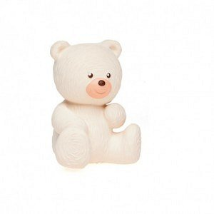

**Szczegółowe informacje**

[Gryzaki dla dzieci](https://babyandmam.pl/gryzaki-dla-dzieci) świetnie sprawdzą się jako prezent z okazji narodzin dziecka. Modele dostępne w Baby and Mam to nie tylko praktyczne akcesoria, ale również piękne i estetyczne zabawki, które cieszą oko i zapewniają dużo frajdy maluchom.